#13.1 - Screens

In Spielen spricht man oft von Screens. (Manchmal auch State oder Scene genannt) Wir haben bisher nur in der "MainScreen" Klasse gearbeitet. Aber größere Spiele brauchen oft mehrere Screens. Einen **Screen** kann grob als **Zustand** des Spiels bezeichnet werden. Bekannte Beispiele sind z. b.:

Hauptmenü, Optionen, GameScreen, GameOverScreen

Dabei sind neben den Inhalten der Screens auch die Übergänge wichtig. Welcher Screen muss wann zu welchem anderen führen? Man kann sich einen **Zustandsautomaten** erstellen, um die Übersicht zu behalten.

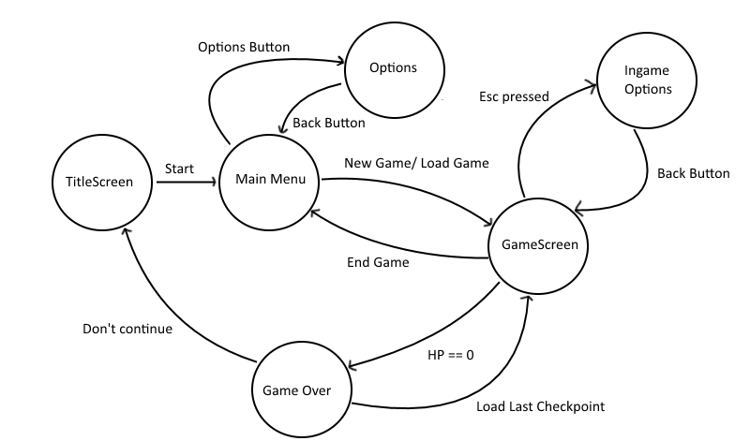

Neben normalen Screens gibt es noch SubScreens. Subscreens sind Screens die nicht alleine stehen, sondern nur als Teil eines anderen Screens angezeigt werden.

Typische Beispiele: Inventar, CharakterMenü, Ingame Options

